Sistemes Operatius Monolloc

Index

- Programari
- Zentyal
  - Instal·lació i configuració del Zentyal.
      - Configuració del sistema operatiu
      - Actualitzacions del sistema
      - Configuració dels serveis dhcp i dns.
  - Desinstal·lació de aplicacions i programari innecessaris.
  - Instal·lació de serveis:
      - Apache,mysql,php.
      - Gimp
      - Kompozer
  - Configurar el perfil del webmaster.
  - Documentar les aplicacions del sistema i el seu maquinari comprovant que funcionin.
- Windows Client
  - Instal·lació i configuració del client Windows.
      - Configuració del sistema operatiu
      - Actualitzacions del sistema operatiu
  - Desinstal·lació de aplicacions i programari innecessaris.
  - Documentar les aplicacions del sistema i el seu maquinari comprovant que funcionin.
- Ubuntu 12.04 Client
  - Instal·lació i configuració del Ubuntu client.
      - Configuració del sistema operatiu
      - Actualitzacions del sistema operatiu
  - Desinstal·lació de aplicacions i programari innecessaris.
  - Instal·lació dels seguents serveis:
      - Thunderbird
      - Firefox amb plugin Flash i diccionaris català.
  - Perfil bàsic amb menús d’aplicacions.
      - Configurar una carpeta compartida.
      - Crear dos usuaris del departament i configurar un client de correu.
  - Documentar les aplicacions del sistema i el seu maquinari comprovant que funcionin.

Programari
A continuació en aquesta taula es mostra els programes que estaran en els nostres ordinadors.
Programes | Windows | Ubuntu | Zentyal
Oficina
Office |  | x | x
Libre Office | x
Edició de Imatge i video
Photoshop |  | x | x
Gimp | x
Sony Vegas |  | x | x
Edició de Codi Html
Dreamweaber |  | x | x
Geanny | x |  | x
Navegadors
Fire Fox
Chrome |  | x | x
Copies de seguretat
Recuva |  | x | x
Cobian Backup |  | x | x
Altres
Teamviewer |  | x | x

Els programes que hi son aquí esmentats els hem escollit per la seva eficàcia, perquè son els millors que hi ha en el seu camp i tenint en compte el nostre pressupost i la nostra experiència.

Zentyal
→ Instal·lació
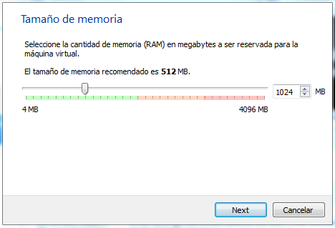

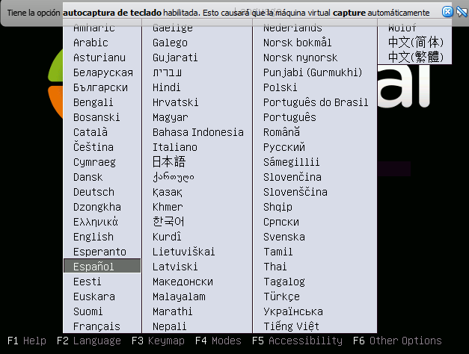
Seleccionem el idioma que volem en el nostre servidor,seguidament li donem a 'instal·lar'. Seleccionem el idioma del dispositiu del teclat, i li diem que 'no' a la disposició del teclat. Seguidament seleccionem el idioma del nostre teclat dos cops i ja començara l'instal·la cio.
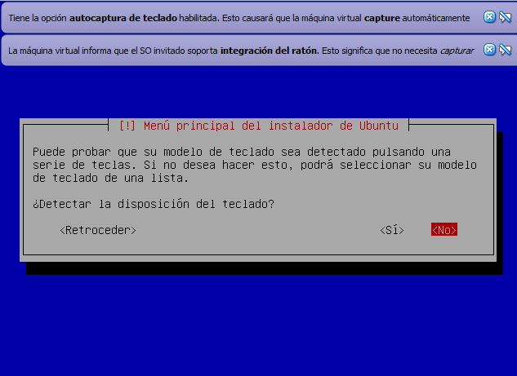
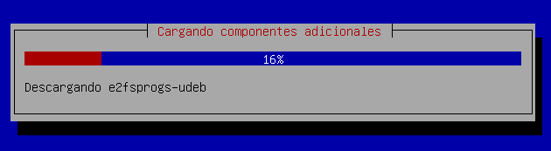

Quant ens demana el nom de la maquina posem el nostre nom de la empresa, eddacode com es mostra a la imatge.
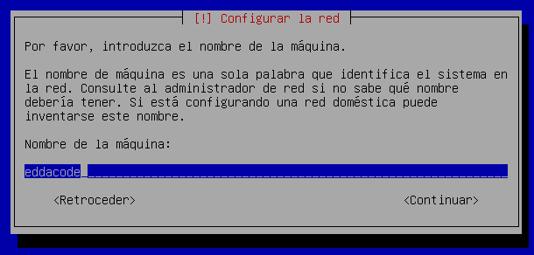
Ens demanarà que si l'hora i zona horària esta correcte, li diem que si.
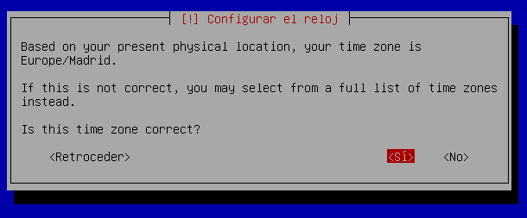
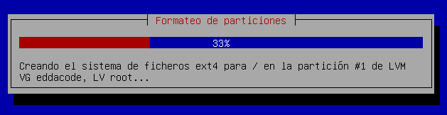
A continuació anirà fent un seguint de instal·lacions.

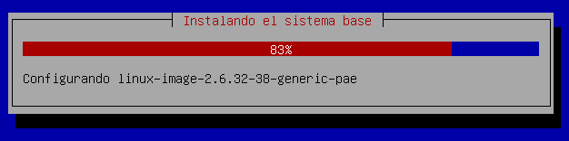
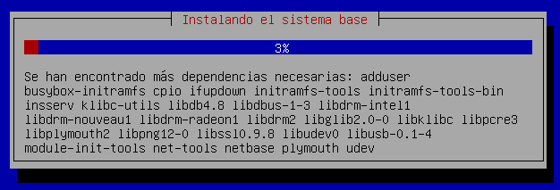
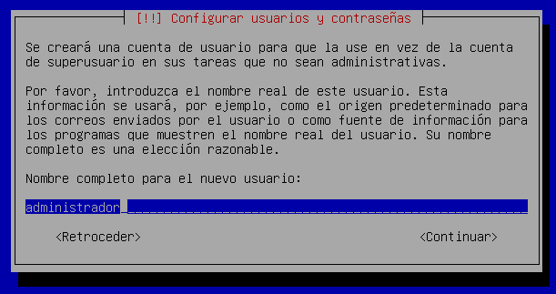
Ens demanara un nom per el usuari administrador del sistema,que serà diferent al usuari de la empresa. Li posem administrador , i el següent pas es posar-li una contrasenya.

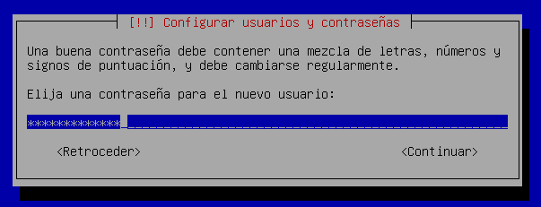
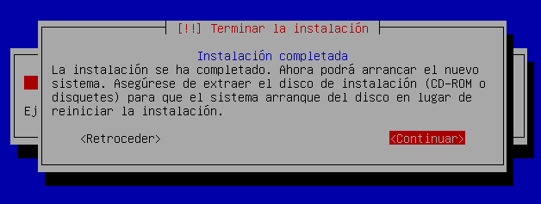
Un cop ja han finalitzat les instal·lacions, ens sortirà un missatge i li tindrem que donar a 'continuar' i un cop es reinicia ja podem entrar.
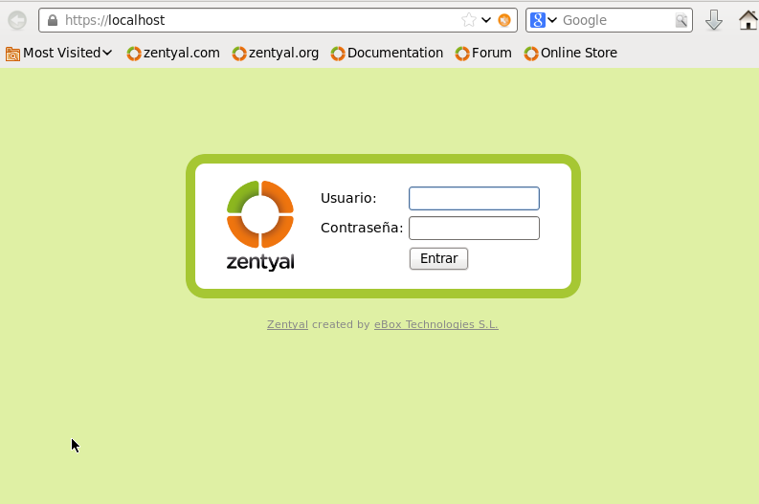
→ Actualitzacions del sistema
Anem a la 'consola de administracion' i posem la contrasenya de administrador i ja entrem com a root.
Per actualitzar paquets com es una distribució linux, fem 'apt-get update' i 'apt-get upgrade'
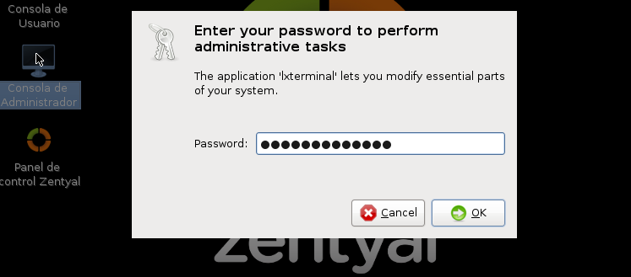
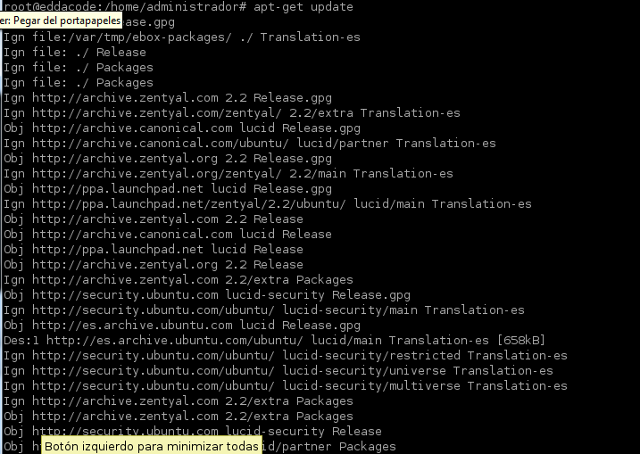

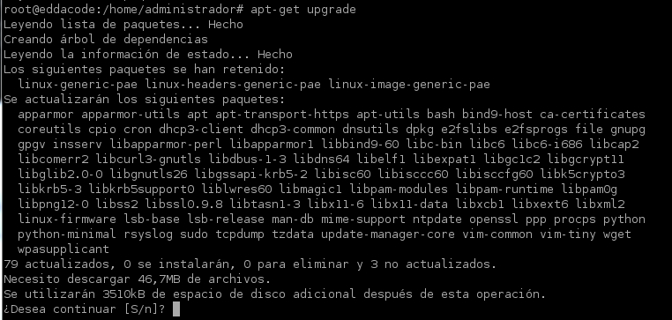
També es pot actualitzar des del panell de administració del zentyal anant a
'Gestió de software' i clicant a 'Actualitzaciones del sistema'.
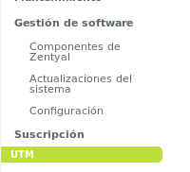

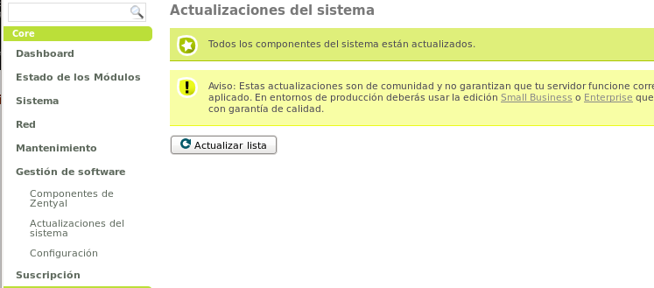

→ Configuració de la xarxa interna
Per instal·lar els serveis de dhcp i dns per al nostre servidor nomès cal agafar i entrar en el panell d'administració del Zentyal. Anar a 'Gestión de software' >> 'Componentes de Zentyal' i seleccionar els mòduls esmentats. Baixem abaix de tot i li donem a 'Instalar' i 'aceptar'. Un cop la instal·lació finalitzi guardem els canvis, es molt important anant fer-ho perquè si no els canvis no es guarden.
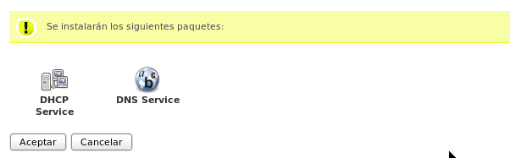

Desprès ens apareixerà els mòduls al panell de l'esquerra, pro avanç de res anem a 'Estado de los modulos' i agafem i activem els que acabem de instal·lar.
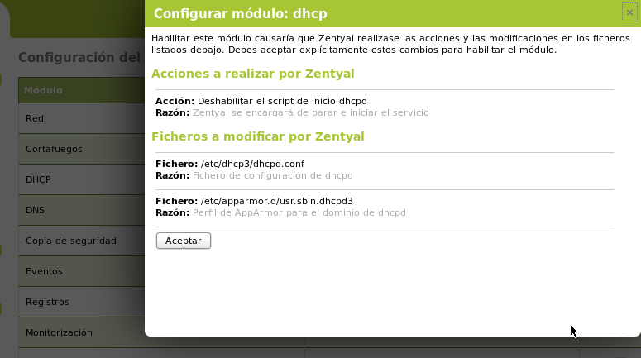
Ara ja podem anar a 'Red' i comencem la configuració de la nostra xarxa interna.

-DHCP

Tenim dues xarxes, la eth0 esta en xarxa NAT, i la eth1 esta en interna, aquesta serà la que configurarem com a nostre.
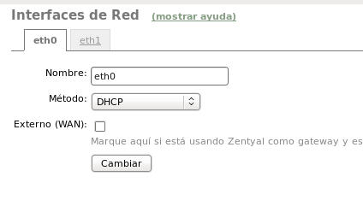
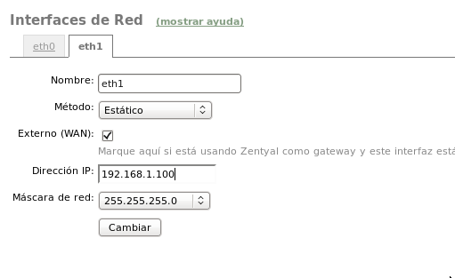
Per afegir els rang en el nostre servidor anem a la part de infraestructura i li donem a 'DHCP' baixem a la part de abaix i posem el rang del nostre servidor.Els ordinadors agafaran les ips de aquest rang que nosaltres li posem.
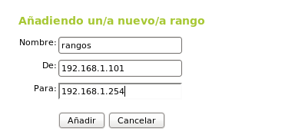

- Porta d'enllaç
Per a configurar la porta d'enllaç hem d'anar a la part de 'Red' i 'Puertas de enlace'. Posem la nostre ip i un nom reconegut per a nosaltres per a identificar-lo i li donem a 'añadir'
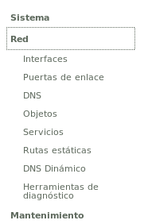
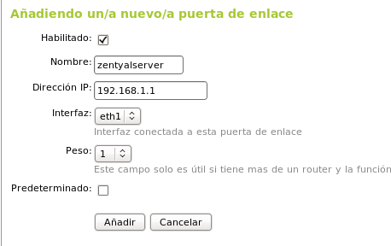
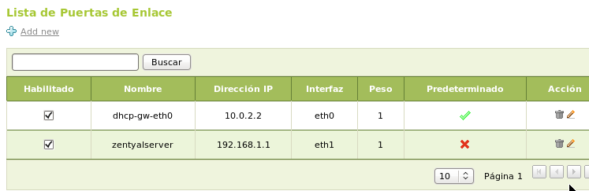
- DNS
Per a configurar el dns cal anar , com en els altres apartats a 'Redes' i desprès a DNS. Posem la nostre ip i li donem a 'añadir'.
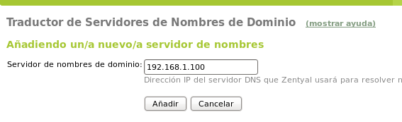
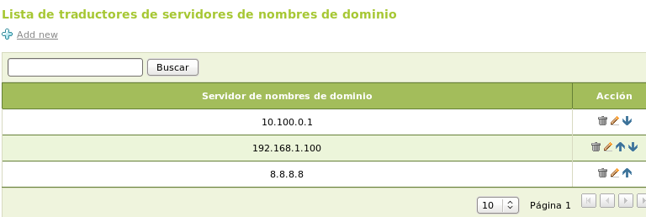

- Redireccionadors
Per poder configurar-lo només cal anar a 'Infrastructura' i a l'apartat de DNS. I afegim dos redireccionadors el de la nostra xarxa i un altre.
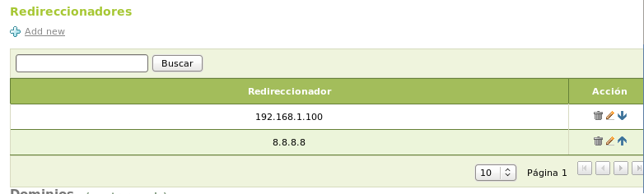

→ Desinstal·lació de programari o serveis

El Zentyal, te els serveis bàsics , per això, els serveis que hi han es necessiten i no es desinstal·larem.

→ Aplicacions d'administració.
Les aplicacions de més us per par de la administrador seran;

- Terminal (Consola d'administració)
- Fire Fox
- Panel de control Zentyal

Els usuaris comuns no tindran accés al servidor. Nomes nosaltres manipularem tot el contingut i/arxius que hi han dins. S'aniran afegint més aplicacions conforme les anem necessitant.

→ Instal·lacions
- Apache .Ve configurat per defetcte en el Zentyal. Normalment només caldria fer 'apt-get install apache2'.
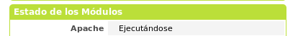

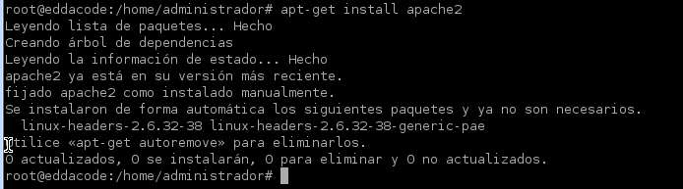
- Gimp.
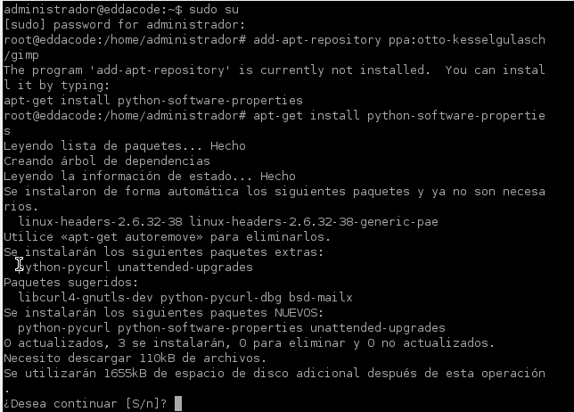
Afegim els repositoris del gimp, nomes cal posar la comanda que es veu en la imatge en el terminal per fer-lo. Acontinuació actualitzem els repositoris del sistema fent 'apt-get update' i finalment instal·lem el gimp fent en el terminal 'apt-get install gimp'

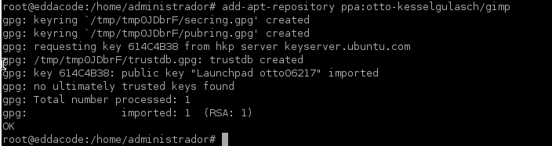
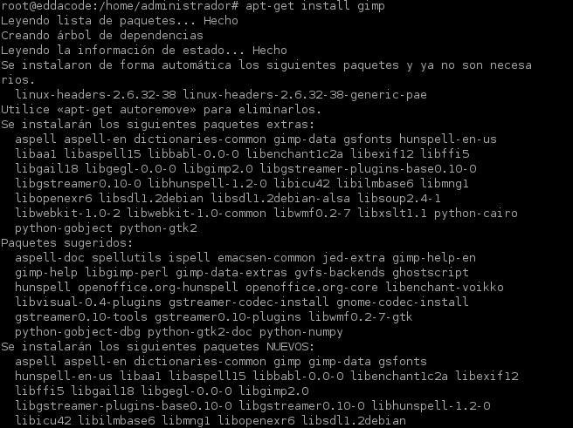

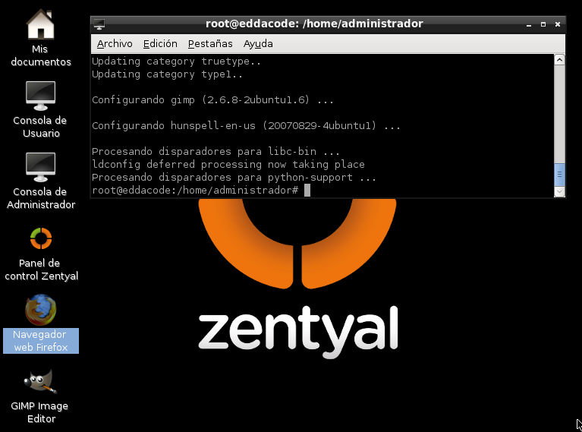
→ Configurar el perfil del webmaster.
Creem l'usuari webmaster en el servidor amb la comanda 'adduser' i replenem els camps.
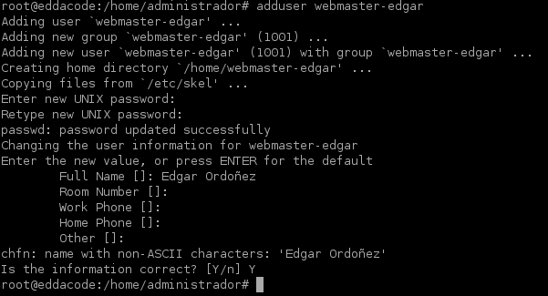
En el panell de Zentyal,anem a 'Gestion de software' e instal·lem el servei de Usuaris i Grups. I desprès anem a 'Estado de los modulos' i activem el modul.
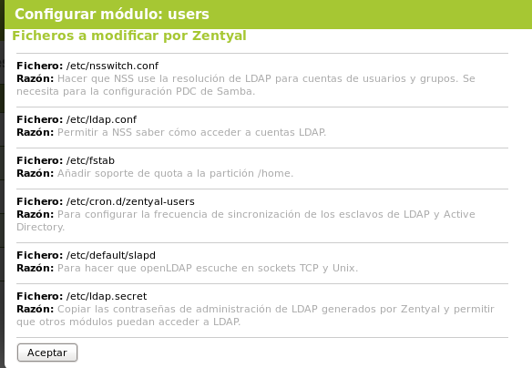
D'aquesta manera es mes fàcil crear usuaris i gestionar-los. Avanç el que hem fet ha sigut crear un usuari local , es a dir, ara al zentyal tenim dos usuaris; el administrador i el webmaster-edgar. Per fer un usuari dins del zentyal (en gestió de grups i per el domini i demés s'ha de fer des de els usuaris i grups del panell de administració).

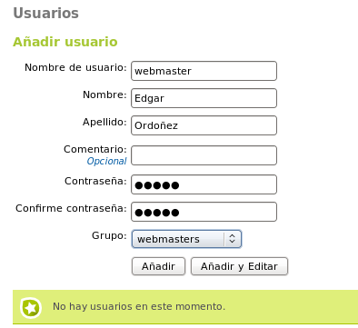

El usuari webmaster no li cal cap tipus de aplicació en el servidor ja que la gestió de la pagina web es fa mitjançant la web que tenim pujada al hostinguer. Des de qualsevol navegador/ordinador pot accedir-hi i pot gestionar-la sense la necessitat de programari addicional.

→ Documentació del sistema
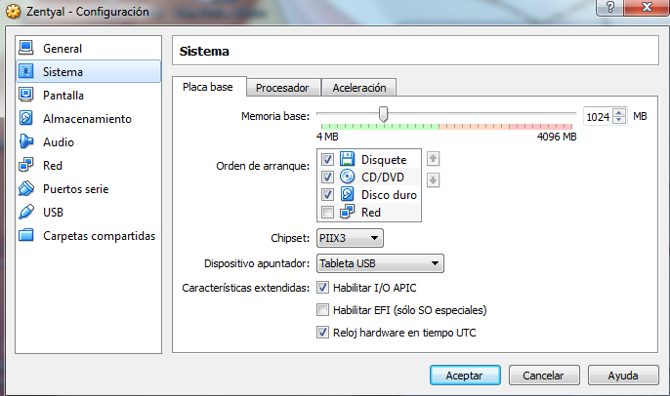
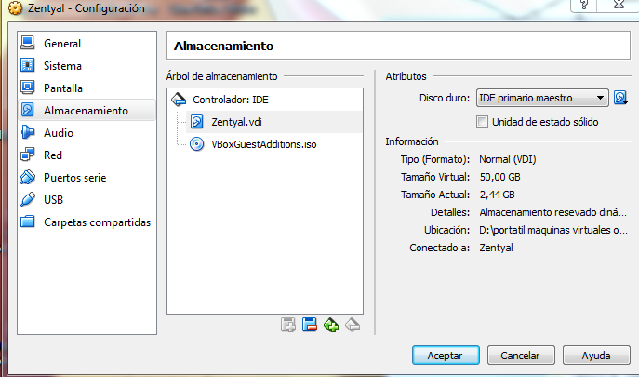
Al ser el servidor, el Zentyal te més disc dur perquè necessita mes capacitat perquè oferirem hosting, serà el servidor web i a mes a mes el servidor principal de la empresa.

Windows Client

→Instal·lació
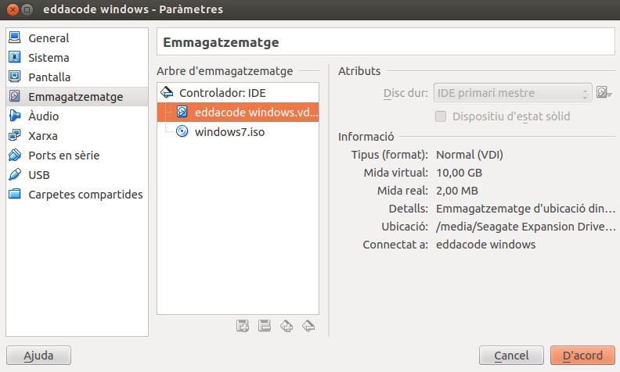
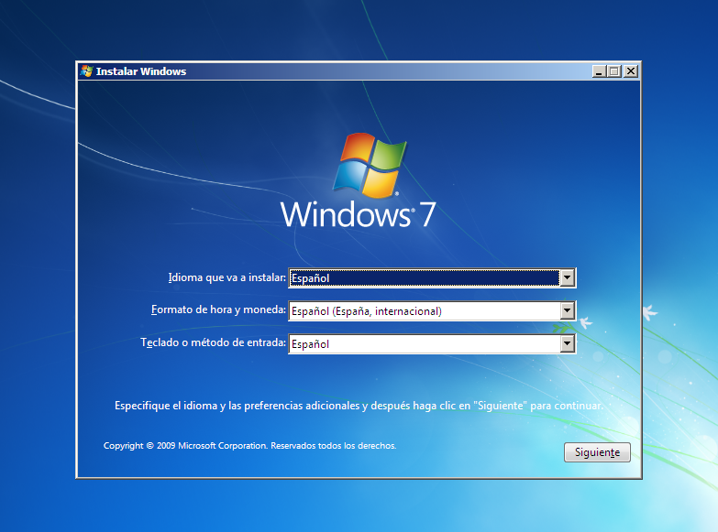

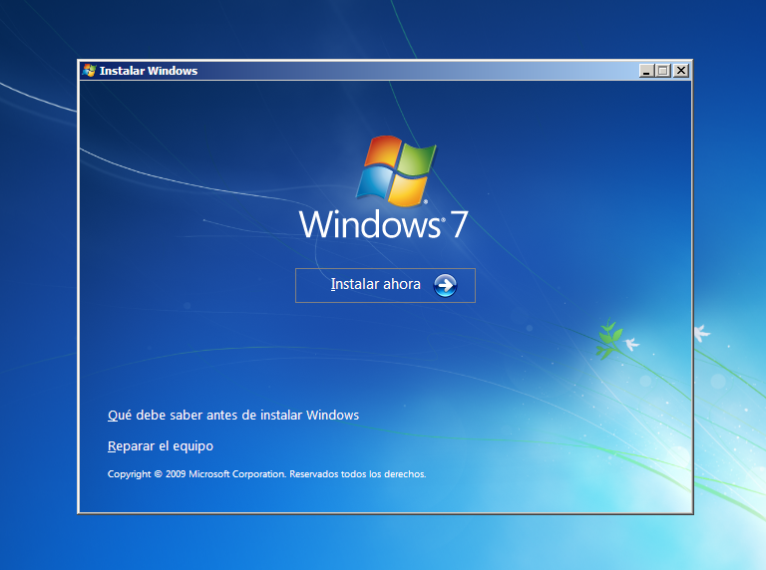

Un cop seleccionem l'idioma li donem a 'siguiente' e 'Instalar ahora'

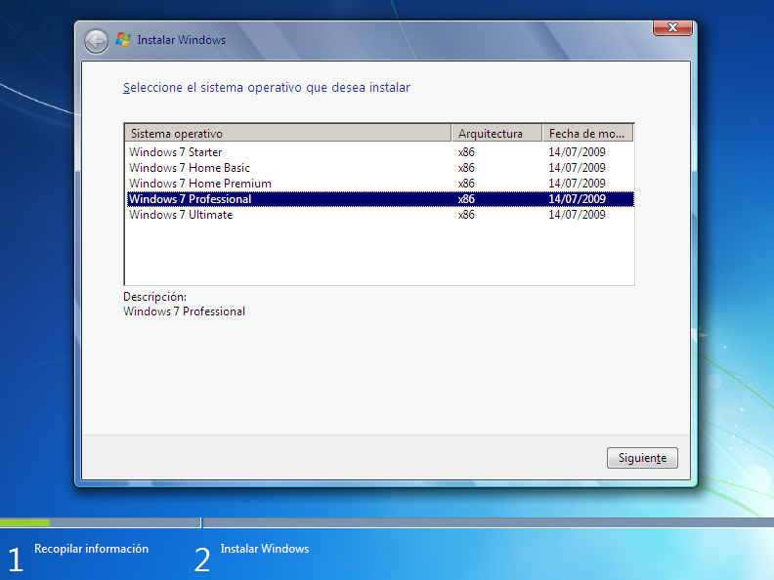
Escollim el nostre sistema operatiu, en el nostre cas Windows 7 Professional perquè es més complert.

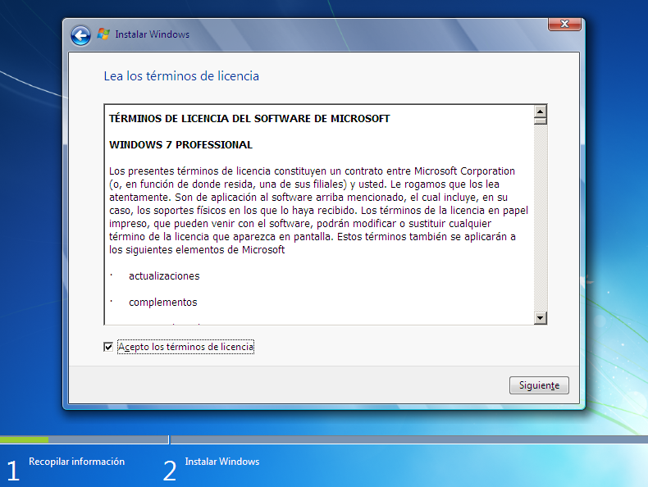

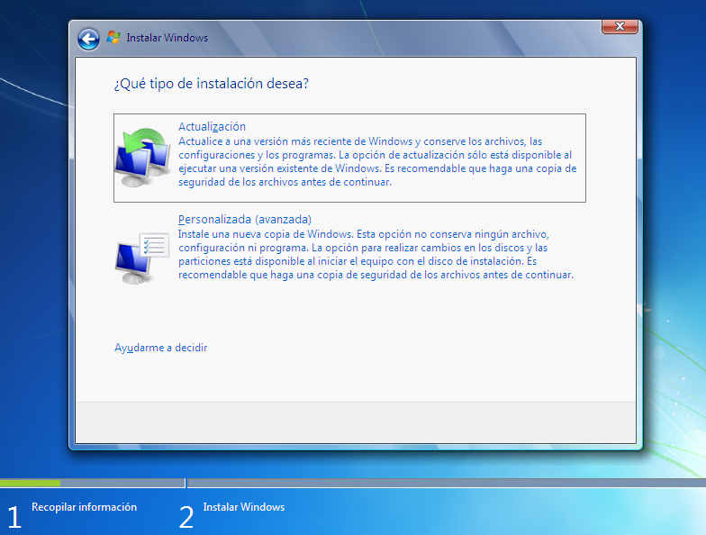

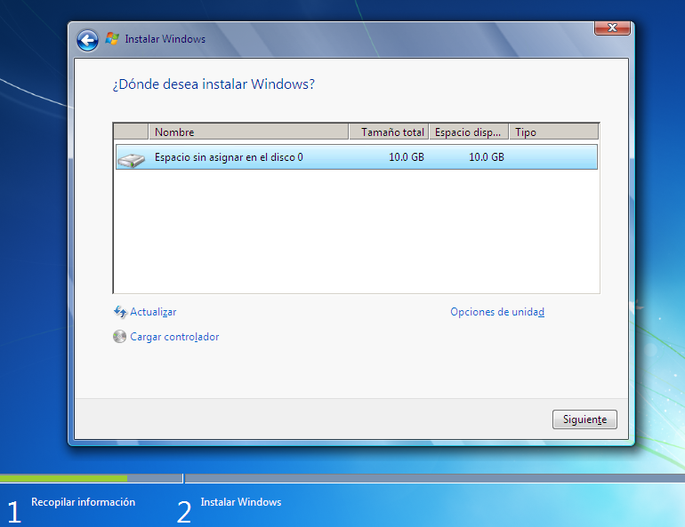

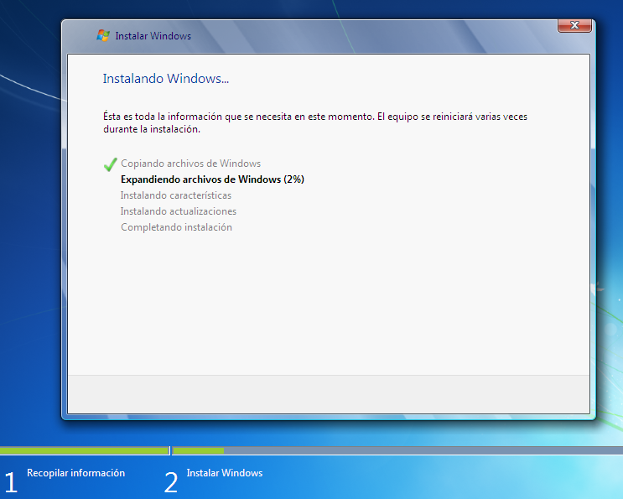

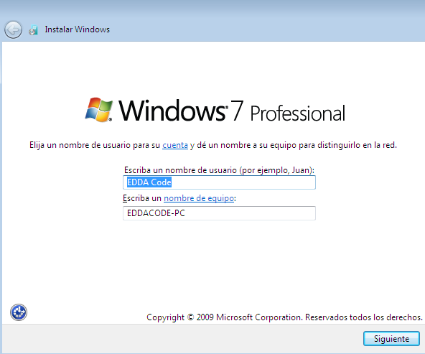
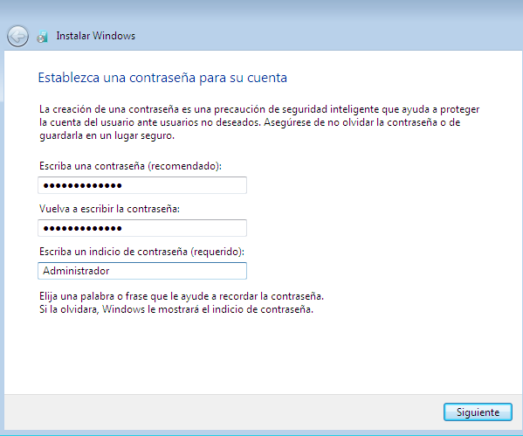
L'usuari EDDA Code es el usuari administrador que tindrà la nostre empresa. Més endavant crearem els perfils d'usuaris per els clients.

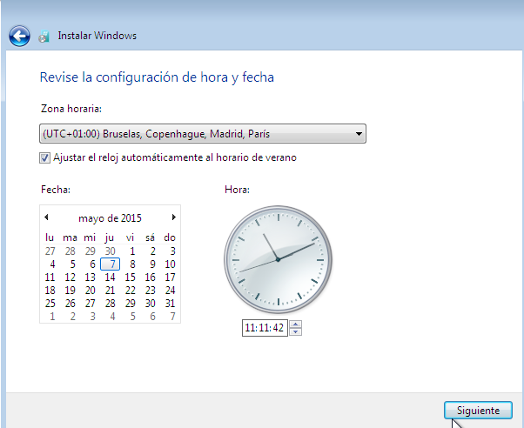
Posem la clau del producte i desprès li donem 'siguiente' per a configurar l'hora i dia al ordinador i li donem 'siguiente' un altre cop.

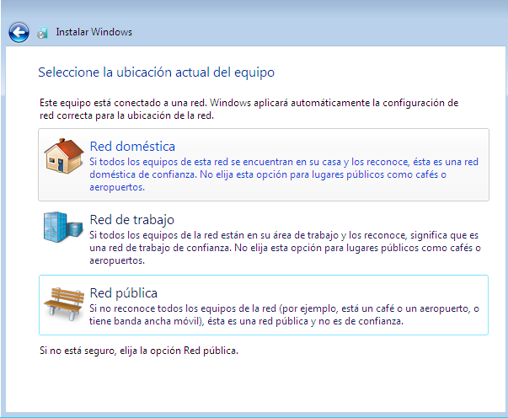
Escollim el nostre tipus de xarxa. En el nostre cas 'Red de trabajo' perquè som una empresa i aquesta es més segura.

I ja tenim el nostre client windows 7 creat amb el nostre usuari. Ara anem a configurar la resta de aspectes.
→Comptes d'usuaris
Usuari administrador, com hem dit avanç serà el compta de EDDA CODE. Tindrà tots els permisos i podrà controlar a la resta de usuaris.
Usuari Treballador, serà com el seu nom indica per a els treballadors, amb permisos limitats.
Usuari Convidat, serà per a altres usuaris, es a dir, en cas de tindre que explicar algú algun client, o quant obrim les classes aquest serà els comptes per les 'classes'.
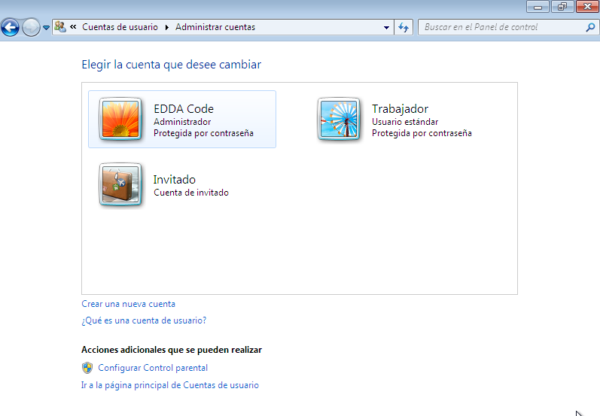

→Actualització del sistema.
Per fer les actualitzacions de windows anem a ''Inicio>>Todos los programas>>Windows Update'' cliquem i desprès clicarem a ''busqueda de actualizaciones'' .
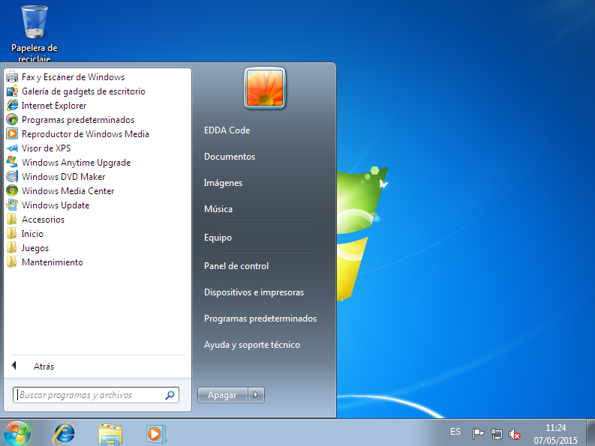

→Desinstal·lar aplicacions/serveis innecessaris
Anem a Inicio i en la barra de cerca fem msconfig,ens obrira una nova pantalla. Anem a 'Servicios' i deshabilitem alguns que no ens farà falta com per exemple control parental, client web,
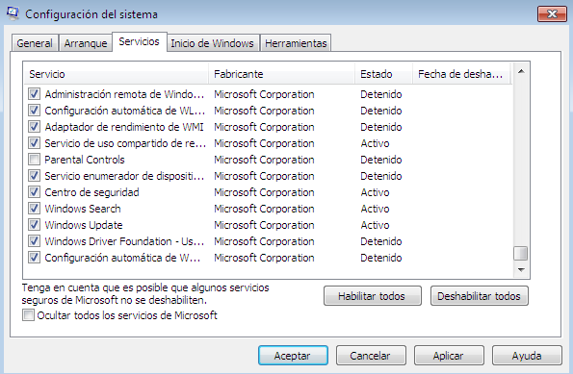
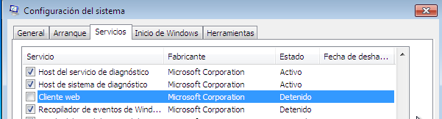

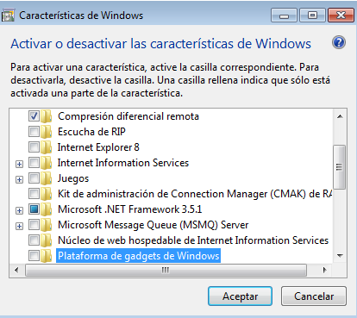
Trèiem les característiques de ; -Internet explorer perquè utilitzarem firefox i chrome.
-Components de Tablet PC

→ Documentació del sistema
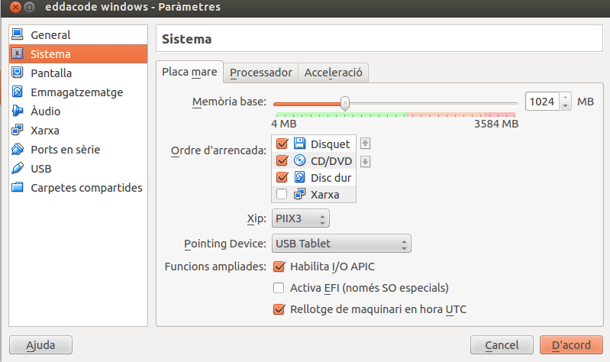
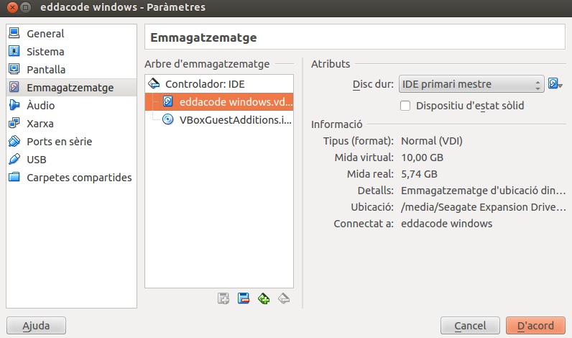

Ubuntu 12.04 Client
→ Instal·lació
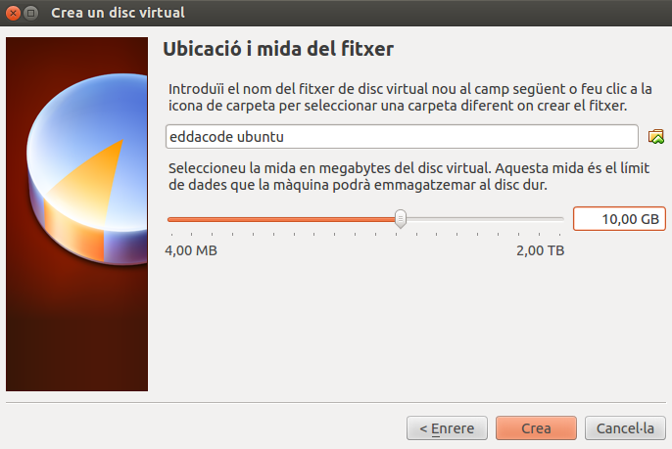

Seleccionem el idioma del nostre ubuntu, i desprès li donem a 'Instalar Ubuntu' i 'siguiente' . Quant demani el tipus de instal·lació li diem la primera opció que es 'borrar disco e instalar ubuntu'.
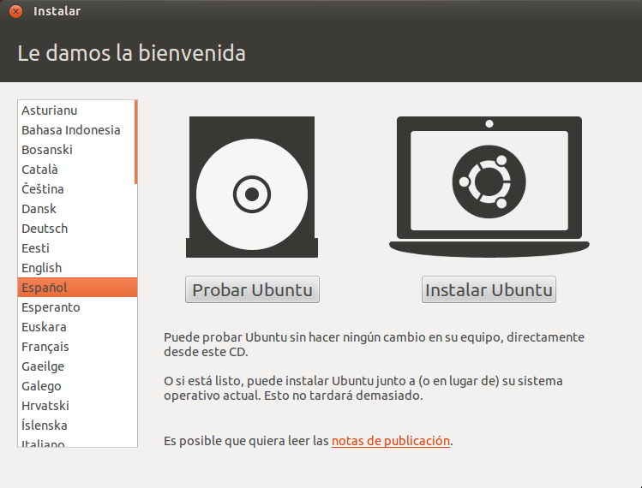
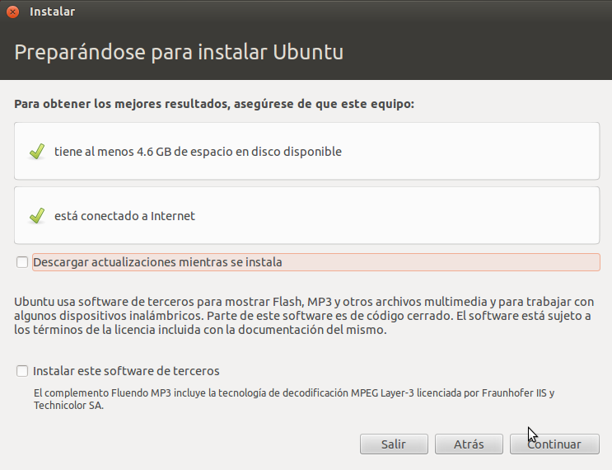

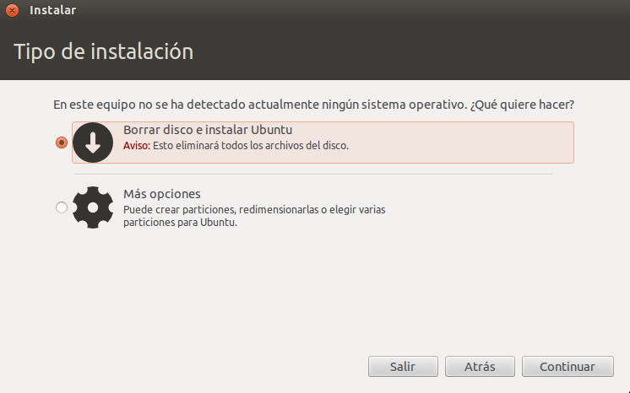
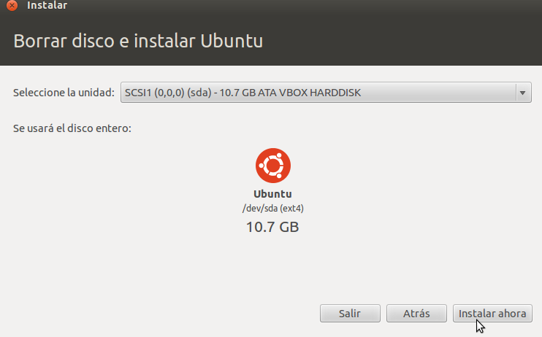

Un cop seleccionem el disc on ho instal·larem agafarem i li donem a 'Instalar ahora' . Ens demanaran algunes coses com '¿Dónde se encuentra?' Posem 'Vic,Cataluña'. I continuem. La distribució del teclat també la deixem en castellà.
Com en el windows 7, el compte d'usuari ''eddacode'' serà com l'usuari administrador de l'empresa. Més endavant crearem els altres usuaris.
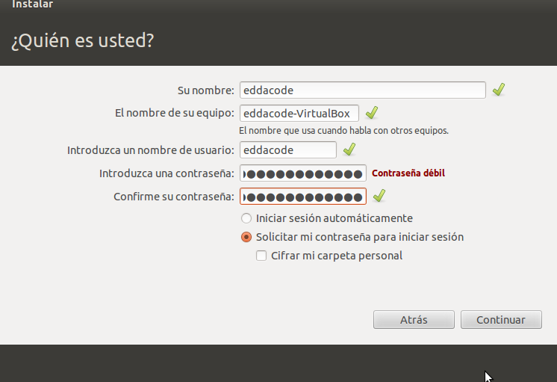
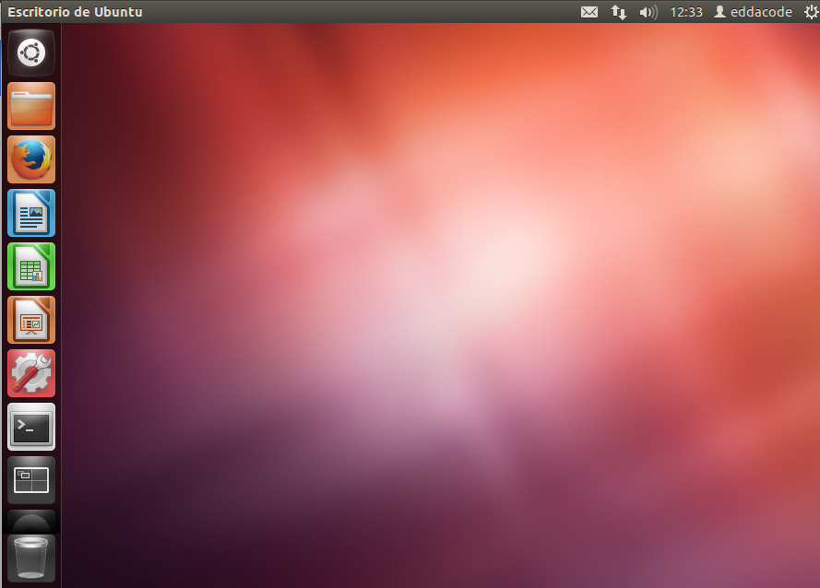

→ Actualitzacions del sistema.

Per fer les actualitzacions a Ubuntu entrem com sudo per que es més rápid de aquesta manera ja que no has de posar tota la estona la contrasenya ni has de posar 'sudo ' davant.

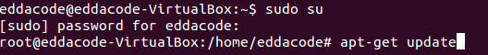

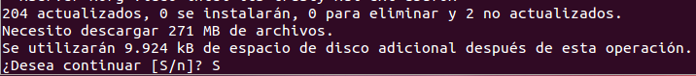
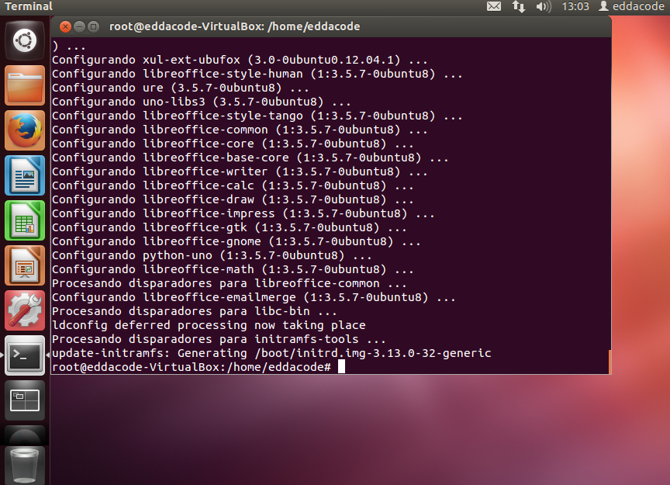

→ Eliminar serveis i programari innecessaris.
- Jocs que porta el ubuntu
- Pograma de Copies de seguretat
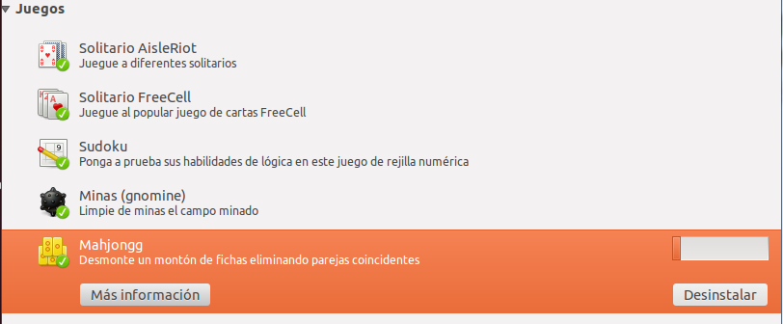
→ Instal·lar Thunderbird, Firefox amb plugin Flash i diccionaris català.

El thunderbird per defecte ja ve instal·lat al ubuntu 12.04 només cal buscar-lo en serveis. Si no apareix anem a la pagina del Thunderbird i ho descarreguem o anem al centre de software d'ubuntu i ho cerquem i ho descarreguem.
Per instal·lar el plugin del firefox només cal anar a firefox ,plugins i buscar-lo e instal·lar-lo.
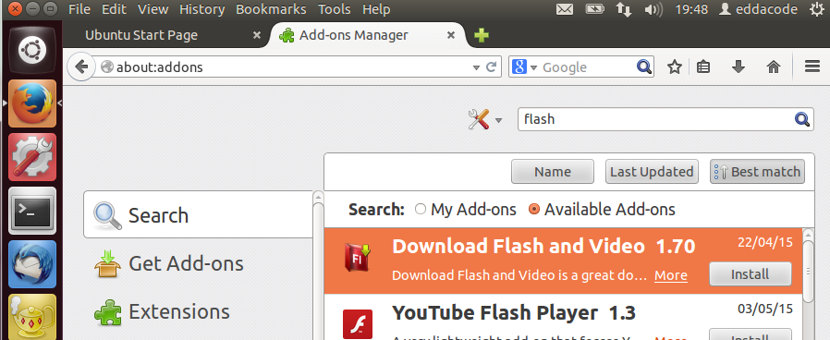
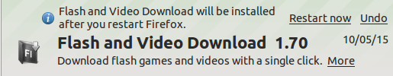
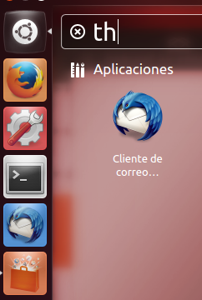

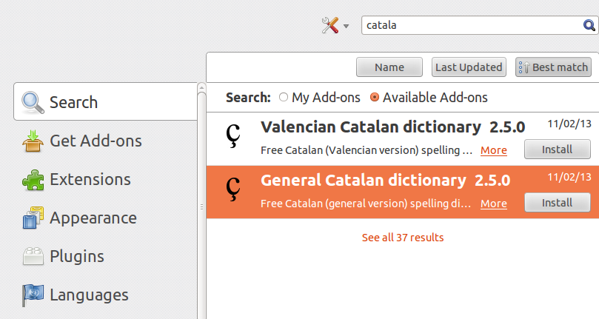

Per instal·lar els diccionaris només s'ha de anar a 'idiomes' estan en la mateix lloc que avanç i donar-li a 'install'.

→ Aplicacions d’administració i d’usuari.
- Perfil bàsic amb aplicacions.
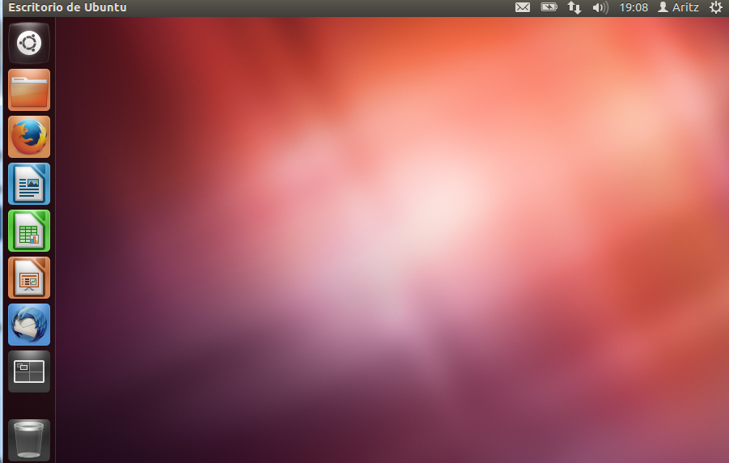
Perfil d'un treballador amb els seus programes.
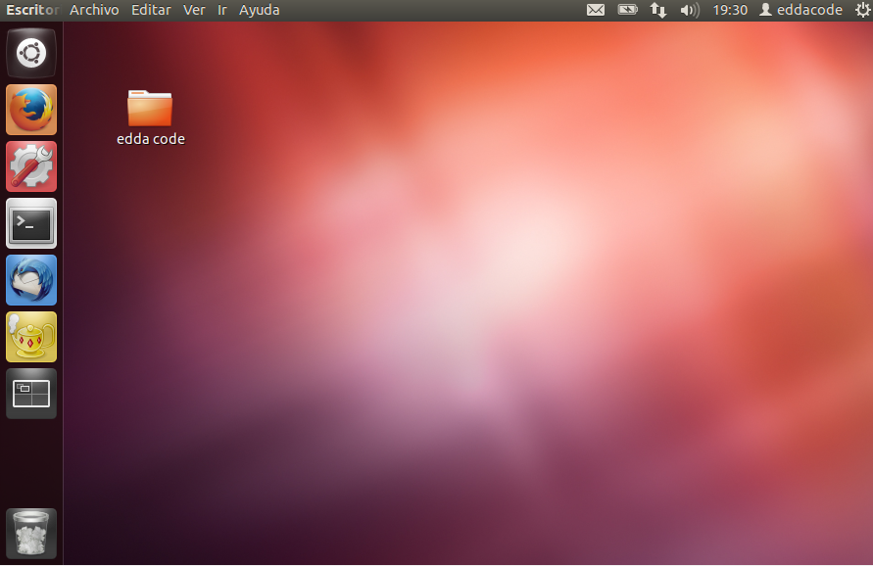
Perfil del grup de administració

- Carpeta compartida entre dos usuaris.
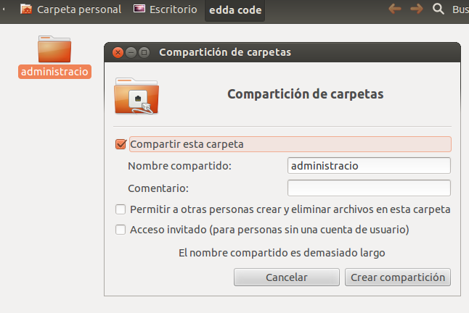
Compartirem la carpeta entre dos usuaris del d'apartament de administració.Per fer això creem la carpeta de administració i fem boto dret i compartir.

- Usuaris de departament i configuració d'un client de correu.
Configurarem dins del usuari administrador el nostre correu de gmail de la nostre empresa en el nostre Thunderbird.
Posem el nom d'usuari, en nostre correu, la contrasenya del nostre gmail i la configuració que agafarem en aquest cas es IMAP.
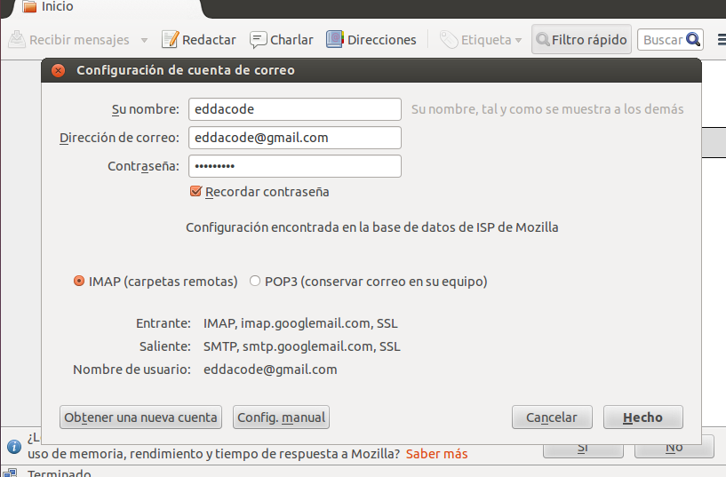

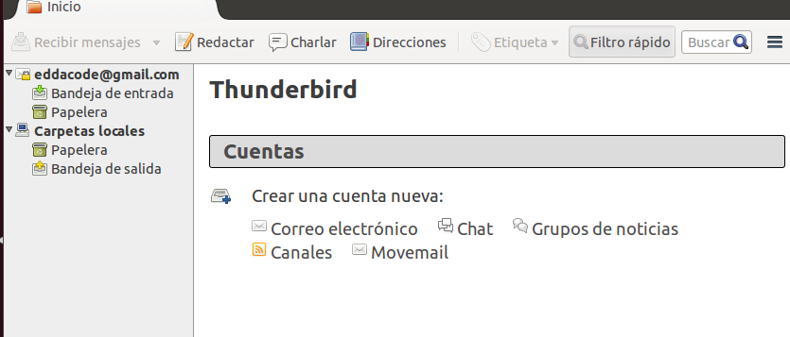

→ Documentació del sistema


